LABORATORIO #6

Integrantes: Doris Mora, Enrique Wen, Miguel Acosta   
Cree un sitio HTML distribuido de la siguiente manera:

1. Un menú de navegación colocado horizontalmente, cada enlace del menú debe tener un color de fondo, bordes redondeados y relleno para que sea visualmente agradable (20 pts)
2. Un encabezado con el título del laboratorio y su información (Adecuarlo visualmente a su manera). (20 pts)
3. Una sección compuesta de 3 artículos, cada uno posee una imagen de 150x150px y una breve descripción que sobrepase el tamaño del contenedor para cortarlo con un enlace simulando el efecto de “ver más”. CADA ARTÍCULO DEBE ESTAR AL LADO DEL OTRO COMO UN CONJUNTO DE 3 COLUMNAS. (20 pts)
4. Una sección con una imagen alargada horizontalmente con un texto sobre ella explicando la imagen. (Buscar efecto para opacar la imagen y permitir que el texto se visualice). (20 pts)
5. Un pie de página con el logo de la UTP a la izquierda y el logo de la FISC a la derecha con un tamaño de 150x150px (20 pts)

Recuerde utilizar/investigar otras propiedades css que nos permitan mejorar visualmente nuestro laboratorio.

NOTA: Se entrega un PDF con: 1. Screenshot de la página realizada y explica, Screenshot del código y bitácora.   
  
**Screenshot de Página**  
  
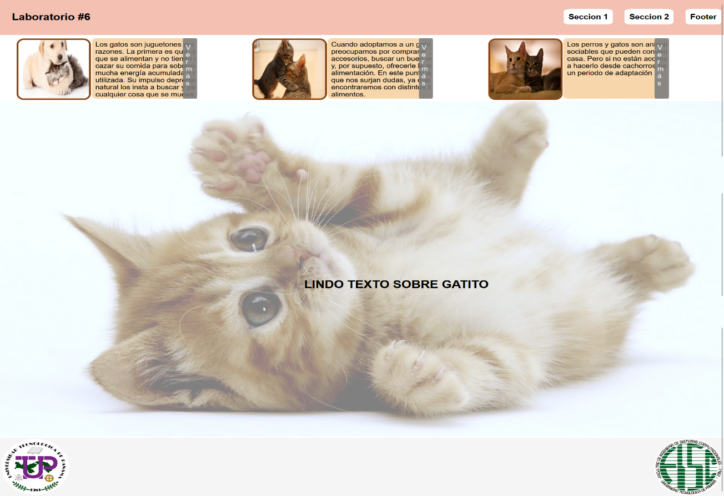

**Código   
  
HTML**<!DOCTYPE *html*>

<html *lang*="en">

<head>

    <meta *charset*="UTF-8">

    <meta *name*="viewport" *content*="width=device-width, initial-scale=1.0">

    <title>Laboratorio#6</title>

    <link *rel*="stylesheet" *href*="index.css">

</head>

<body>

    <header>

        <nav>

            <div *class*="nav-item">

                <h2 *class*="logo">Laboratorio #6</h3>

            </div>

            <div *class*="nav-item">

                <ul *class*="nav-right-item-ul">

                    <li>

                        <a *href*="#1">Seccion 1</a>

                    </li>

                    <li>

                        <a *href*="#2">Seccion 2</a>

                    </li>

                    <li>

                        <a *href*="#3">Footer</a>

                    </li>

                </ul>

            </div>

        </nav>

    </header>

*<!--Seccion de las 3 imagenes-->*

    <section *class*="seccion1" >

*<!--Imagen 1-->*

        <div>

            <img *src*="imagenes/perrog.jpg" *alt*="">

                <section *class*="cuadrot">

                    <div *id*="texto">

                        <p> Los gatos son juguetones por dos razones. La primera es que, debido a que se alimentan y

                            no tienen que cazar su comida para sobrevivir, tienen mucha energía acumulada y no utilizada.

                            Su impulso depredador natural los insta a buscar y perseguir cualquier cosa que se mueva.

                       </p>

                    </div>

            </section>

            <section *class*="vermas">

                <div *id*="link">

                    <a >V e r m á s </a>

                </div>

            </section>

        </div>

*<!---Imagen 2-->*

        <div >

            <img  *src*="imagenes/gato2.jpg" *alt*="">

            <section *class*="cuadrot">

                <div *id*="texto">

                    <p> Cuando adoptamos a un gato nos preocupamos por comprarle accesorios,

                         buscar un buen veterinario y, por supuesto, ofrecerle la mejor alimentación.

                         En este punto es común que nos surjan dudas, ya que nos encontraremos con distintos tipos de alimentos.</p>

                </div>

            </section>

            <section *class*="vermas">

                <div *id*="link">

                    <a >V e r m á s </a>

                </div>

            </section>

        </div>

*<!--Imagen 3-->*

        <div *id*="cuadro3">

            <img *src*="imagenes/gato1.jpg" *alt*="">

            <section *class*="cuadrot">

                <div *id*="texto">

                    <p> Los perros y gatos son animales sociables que pueden convivir en casa.

                        Pero si no están acostumbrados a hacerlo desde cachorros necesitan un periodo de adaptación</p>

                </div>

            </section>

            <section *class*="vermas">

                <div *id*="link">

                    <a >V e r m á s </a>

                </div>

            </section>

        </div>

    </section>

*<!--Seccion de la imagen horizontal opaca-->*

    <section *class*="seccion2" *id*="2">

        <img *src*="imagenes/gatito.jpg" *alt*="gatito" *class*="seccion2-gatito">

        <div *class*="texto-sobre-gatito"> <h1>LINDO TEXTO SOBRE GATITO</h1> </div>

    </section>

*<!--Footer con los 2 logos-->*

    <footer *id*="3">

        <img *src*="imagenes/utp.png" *alt*="logo de UTP">

        <img *src*="imagenes/fisc.png" *alt*="logo de FISC">

    </footer>

</body>

</html>

**CSS**

*{

    font-family: Arial, Helvetica, sans-serif;

}

body{

    margin: 0;

}

nav{

    display: flex;

    height: 90px;

    background: rgb(243, 192, 178);

    justify-content: space-between;

}

*.nav-item*{

    width: 400px;

    height: 75px;

    margin: 5px;

}

*.logo*{

    font-weight: bold;

    margin-left: 20px;

    margin-top: 25px;

}

*.nav-right-item-ul*{

    text-decoration: none;

    list-style-type: none;

    display: flex;

}

*.nav-right-item-ul* li{

    margin-left: 25px;

    margin-top: 12px;

}

*.nav-right-item-ul* li a{

    font-size: 18px;

    font-weight: bold;

    text-decoration: none;

    color: black;

    background: white;

    border-radius: 15%;

    padding: 10px;

}

*.seccion1*{

    display: flex;

    margin-left: -20%;

    justify-content:space-evenly;

}

*.seccion1* img{

    height: 150px;

    width: 150px;

    border-radius: 10%;

    border: 4px solid saddlebrown;

    margin:auto;

    margin-top: 6%;

}

*.cuadrot*{

    background-color: rgb(246, 214, 170) ;

    position: absolute;

    display: flex;

    height:156px;

    width: 220px;

    margin:auto;

    margin-left: 10.4%;

    margin-top:-10.6%;

    overflow: hidden;

    border-radius: 5%;

}

*#texto*{

    display: flex;

    margin-top:-4.3%;

    margin-left: 3.4%;

    margin-right:-30%;

}

*.vermas*{

    display: flex;

    height:156px;

    width: 30px;

    background-color: rgba(123, 123, 123, 0.881);

    position:absolute;

    margin-left: 23%;

    margin-top:-10.6%;

    border-radius: 5%;

}

*#link*{

    display: flex;

    margin-top: 50%;

    margin-left: 30%;

    height:12px;

    width: 10px;

   justify-content: flex-end;

  word-wrap:break-word;

  color:aliceblue;

}

*.seccion2*{

    position: relative;

}

*.seccion2-gatito*{

    width: 100%;

    height: auto;

    opacity: 50%;

}

*.texto-sobre-gatito*{

    position: absolute;

    top: 50%;

    left: 42%;

    text-align: center;

    font-weight: bold;

    font-size: 18px;

}

footer{

    display: flex;

    background-color: whitesmoke;

    justify-content: space-between;

}

footer img{

    height: 150px;

    width: 150px;

}

**Explicación de Pagina Web**

Pues el tema simple que escogimos fue gatos,cumple con todas las especificaciones puestas en las indicaciones con colores contrastantes y redondeamos un poco los bordes para hacer armoniosa la página y no se vea tan cuadrada y simple, el footer con los logos que se pidieron.

**Bitácoras**

**Bitácora Doris Mora**   
1.Dificultades:   
Dificultad al entender el funcionamiento de flexbox y contenedores.   
2.Soluciones:  
Leyendo los ppt de las clases y con videos tutoriales se mejoro la dificultad.   
3.Aprendizaje:   
Aprendí el funcionamiento de contenedores y el funcionamiento de Justify-content correctamente.

**Bitácora Enrique Wen**

1.Dificultades encontradas

Saber como utilizar el flexbox y positioning

2.Soluciones establecidas

Se vieron tutoriales de youtube y se probó las maneras diferentes en que se pueden utilizar

3.Aprendizaje (que conocimiento nuevo adquirido con la actividad)

Reforcé los conocimientos sobre flexbox y positioning.

**Bitácora Miguel:**

1.Dificultades encontradas: Usar las diferentes funcionalidades de CSS apropiadamente.

2. Soluciones establecidas:

Ver diferentes ejemplos en internet donde se demuestra el uso del CSS

3. Aprendizaje: Aprendí a como utilizar el CSS para mover las cajas y darle más estilo a la página.